* Casos de Usos del Recorrido Virtual Sena:

A continuación, se mostrarán los diagramas de casos de uso del “***Recorrido Virtual***”, con su respectiva documentación:

|  |  |
| --- | --- |
| **Actor** | **Description** |
| **Administrator** | Son los usuarios que tienen acceso a todas las vistas y funciones de la aplicación sin restricciones, con el poder de gestionar a los usuarios externos facilitándoles la interacción con la aplicación. |
| **Aprendiz** | Son los usuarios que se registran de una manera autónoma, los cuales solo tendrán acceso a la vista “***Aprendiz***” que les permitirá hacer el uso necesario y requerido de la aplicación web. |
| **Invitado** | Son aquellos usuarios que solo ingresan a la aplicación web solo con el fin de hacer el recorrido virtual, sin el interés de hacer algún registro. |

* **DESCRIPCIÓN DE LOS ACTORES:**
* **NIVEL 0. CASO DE USO GENERAL DEL SISTEMA**

|  |  |
| --- | --- |
| **CASO DE USO GENERAL DEL SISTEMA** | |
| Dará la oportunidad de hacer un recorrido virtual gratuito sobre todas las instalaciones del **SENA** con una experiencia en imágenes de 360°, además tendrá la opción de registrarse como “***Aprendiz***” habilitando así un inicio de sesión en donde aparecerán distintas opciones como aprendiz Sena, entre ellas abra una prueba con preguntas relacionadas sobre el recorrido una vez hecho este, aquí se podrá obtener un certificado una vez completada correctamente la prueba, y tendrá una sección en donde se podrá visualizar la documentación de inducción de aprendiz Sena. | |
| **ACTORES** | **FUNCIONES** |
| Administrator | * Gestión de usuarios * Autenticarse * Gestionar preguntas * Hacer Prueba * Hacer Recorrido * Visualizar la Documentación. |
| Aprendiz | * Autenticarse * Hacer Recorrido * Hacer Prueba * Obtener certificado * Visualizar la Documentación |
| Invitado | * Hacer Recorrido |

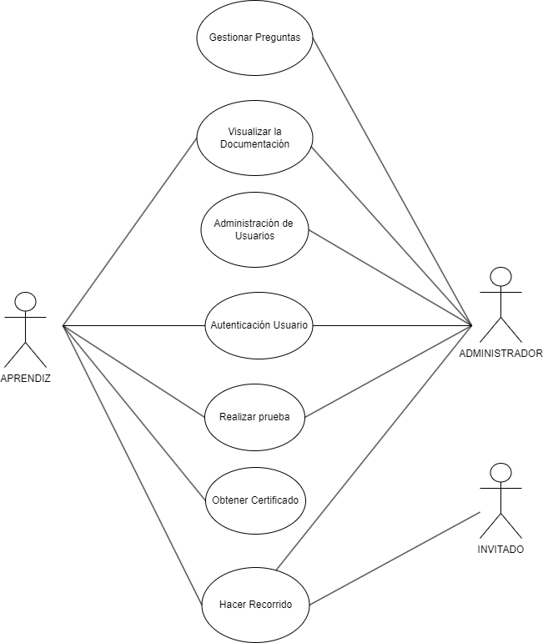

* **NIVEL 1. CASO DE USO: AUTENTICACÍON DE USUARIO**

|  |  |
| --- | --- |
| **CASO DE USO AUTENTICACIÓN DE USUARIO** | |
| Su función principal es la de identificar el rol que tiene la persona; pues permite al sistema identificar el tipo de usuario que está iniciando sesión, para que así defina la vista que se va a mostrar, ya sea la vista de “***administrador***” o la vista de “**aprendiz**”. | |
| **ACTORES** | **FUNCIONES** |
| Administrator | * Iniciar Sesión * Administrar y gestionar el funcionamiento de la página. |
| Aprendiz | * Iniciar Sesión * Interactúa con las opciones que brinda la página. |

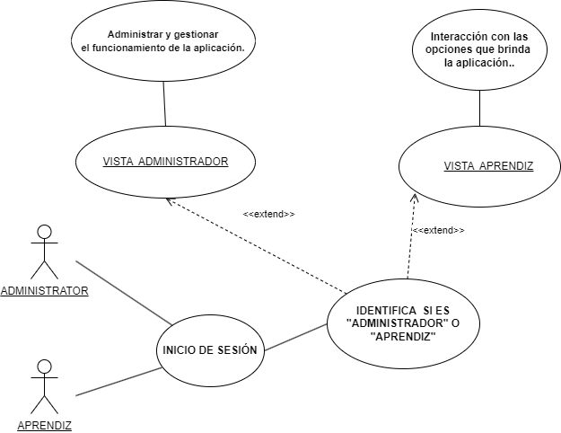

* **NIVEL 1. CASO DE USO: GESTION DE USUARIOS**

|  |  |
| --- | --- |
| **CASO DE USO GESTION DE USUARIOS** | |
| En este caso el usuario con el rol de administrador tiene disponible las opciones de visualizar a todos los usuarios registrados, con la opción de eliminar u de vaciar por completo los usuarios de la base de datos. También tiene la opción de gestionar que se va a mostrar en la prueba que se podrá realizar en ambos roles, podrá crear, modificar y eliminar las preguntas que desee. | |
| **ACTORES** | **FUNCIONES** |
| Administrator | * Autenticación de usuario * Eliminar y modificar un usuario determinado * Vaciar los usuarios de la base de datos. |

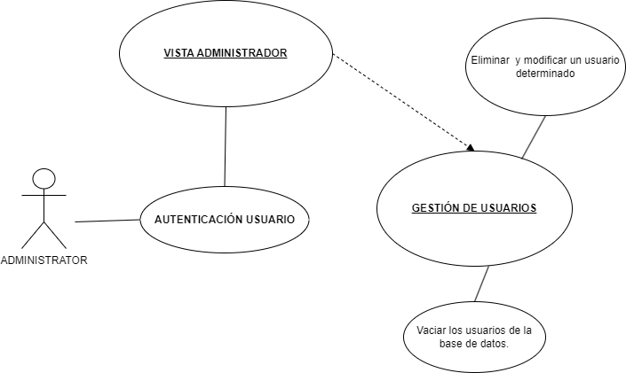

* **NIVEL 1. CASO DE USO: GESTION DE PREGUNTAS**

|  |  |
| --- | --- |
| **CASO DE USO GESTION DE PREGUNTAS** | |
| En este caso el usuario con el rol de administrador tiene disponible las opciones de gestionar qué se va a mostrar en la prueba que se podrá realizar por los usuarios. Lo que permitirá en estas opciones será la de crear preguntas, modificarlas y eliminar las preguntas que desee, al igual que sus respectivas respuestas. | |
| **ACTORES** | **FUNCIONES** |
| Administrator | * Autenticación de usuario * Crear y modificar preguntas y respuestas * Eliminar preguntas |

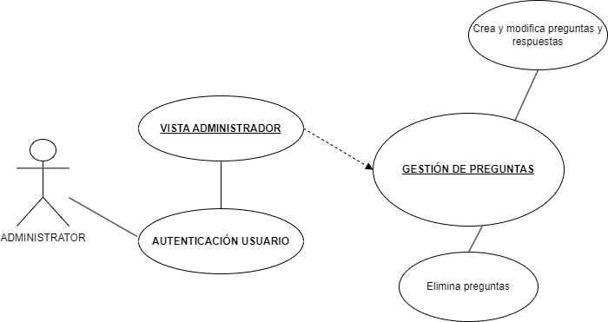

* **NIVEL 1. CASO DE USO: OBTENER CERTIFICADO**

|  |  |
| --- | --- |
| **CASO DE USO: OBTENER CERTIFICADO** | |
| Aquí el usuario con el rol aprendiz tiene la opción de hacer una prueba en donde responderá unas preguntas relacionadas al recorrido virtual, una vez culminada la prueba esta verificará si fue o no aprobada, en caso de ser aprobada el usuario recibirá un certificado a nombre propio el cual destacará el logro alcanzado. | |
| **ACTORES** | **FUNCIONES** |
| Aprendiz | * Autenticación de usuario * Hacer prueba * Obtención del certificado |

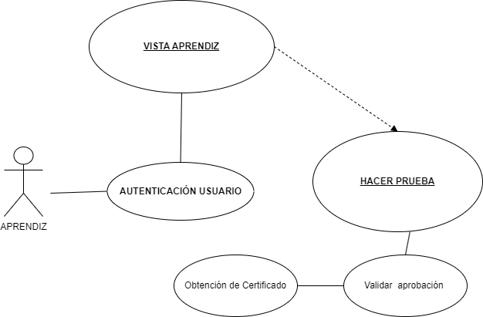

* Diccionario de Datos del Recorrido Virtual Sena:

|  |  |  |  |  |  |
| --- | --- | --- | --- | --- | --- |
| **TABLA**: USERS | | | | | |
| ***Descripción***: Contiene los datos de los usuarios registrados. | | | | | |
| **CAMPO** | | | **TAMAÑO** | **TIPO DE DATOS** | **DESCRIPCIÓN** |
| ROLES_ID | 20 | BIGINTEGER | Código que identifica el rol del usuario | | |
| NAME | 100 | STRING | Nombre Completo de usuario. | | |
| EMAIL | 70 | STRING | Email del usuario. | | |
| PASSWORD | 50 | STRING | Contraseña del usuario. | | |
| TYPE_DNI | 2 | STRING | Selecciona tipo de identificación. | | |
| DNI | 15 | BIGINTEGER | Número de identificación. | | |
| APPROVED | 1 | BOOLEANO | Aprueba o no aprueba la certificación. | | |

|  |  |  |  |
| --- | --- | --- | --- |
| **TABLA**: ROLES | | | |
| ***Descripción***: Define el tipo de usuario para determinar las restricciones y funciones. | | | |
| **CAMPO** | **TAMAÑO** | **TIPO DE DATOS** | **DESCRIPCIÓN** |
| DESCRIPTION | 100 | STRING | Nombre personalizado. |
| IS_ADMIN | 1 | BOOLEANO | Define si el usuario es o no administrador. |

|  |  |  |  |
| --- | --- | --- | --- |
| **TABLA**: QUESTIONS | | | |
| ***Descripción***: Contiene los enunciados de las preguntas, que aparecerán en la prueba que realizará el usuario. | | | |
| **CAMPO** | **TAMAÑO** | **TIPO DE DATOS** | **DESCRIPCIÓN** |
| QUESTION | 500 | STRING | Es la descripción de la pregunta a responder. |

|  |  |  |  |
| --- | --- | --- | --- |
| **TABLA**: ANSWERS | | | |
| ***Descripción***: Almacena las respuestas de las preguntas. | | | |
| **CAMPO** | **TAMAÑO** | **TIPO DE DATOS** | **DESCRIPCIÓN** |
| QUESTION_ID | 20 | BIGINTEGER | Código que identifica la pregunta. |
| OPTION | 200 | STRING | Posible respuesta de la pregunta. |
| ANSWER | 1 | BOOLEANO | Defines si la respuesta es verdadera o falsa. |

**RECORRIDO VIRTUAL SENA**

**Instructor:**

*MIGUEL MARLES*

**Integrantes de grupo:**

*Johan Felipe Quiñones*

*Robinson Villamizar*

*Julián Castro*

